Kontorlokale til leie i
Midtstegen 60, Skogsvåg
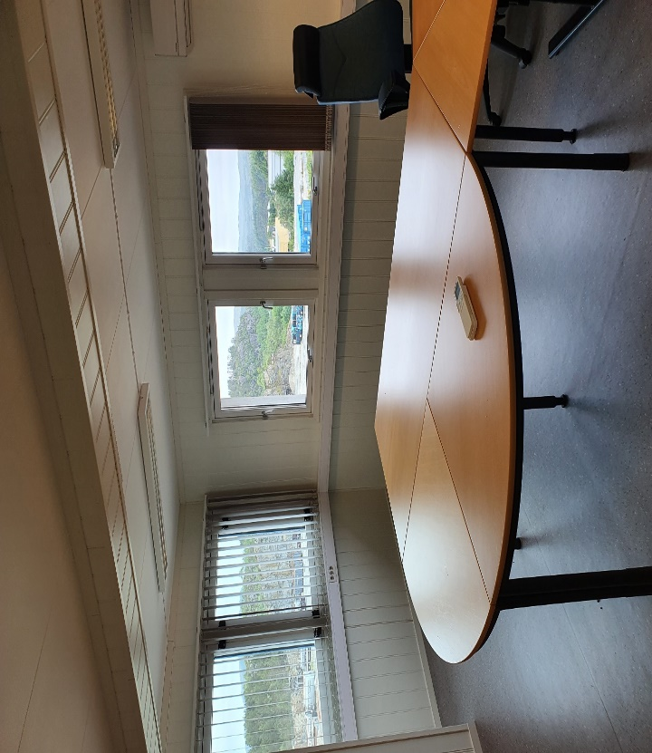

Ca. 80m2 fordelt på 3 kontorer og kontorlandskap.
Kjøkkenkrok. Fellesareal med toaletter og møterom.
Egen inngang fra fellesareal. Alarm og adgangskontroll.
Felles alarmsystem i bygget. Gode parkeringsmuligheter.
Eventuelt: lagerrom, lagerhall og ute lager.

As Toft Mesterrør v / Sigurd Toft
Tlf: 56319500 / Mob: 93250771 / Mob: 93250773
Mail: post@tmr.no

